¿Qué es HTML?

**HTML** significa**Hyper Text Markup Language**, es el lenguaje más utilizado en la Web para desarrollar páginas web. HTML fue creado por [Berners-Lee](https://www.w3.org/People/Berners-Lee/) a finales de 1991, pero "HTML 2.0" fue la primera especificación HTML estándar que se publicó en 1995.

HTML 4.01 era una versión principal de HTML y se publicó a finales de 1999. Aunque la versión HTML 4.01 se usa ampliamente actualmente tenemos la versión**HTML-5**, que es una extensión de HTML 4.01 y esta versión se publicó en 2012.

¿Por qué aprender HTML?

Originalmente, HTML se desarrolló con la intención de definir la estructura de documentos como encabezados, párrafos, listas, etc., para facilitar el intercambio de información científica entre investigadores. Ahora, HTML se está utilizando ampliamente para formatear páginas web con la ayuda de diferentes etiquetas disponibles en lenguaje HTML.

HTML es una **OBLIGACIÓN**para que los estudiantes y los profesionales se conviertan en grandes ingenieros de software, especialmente cuando están trabajando en el dominio de desarrollo web.

Enumeraremos algunas de las ventajas claves de aprender HTML:

1. **Crear un sitio web**: podemos crear un sitio web o personalizar una plantilla web existente si conocemos bien HTML.
2. **Convertirnos en diseñadores web**: si deseamos comenzar una carrera como diseñador web profesional, el diseño de HTML y CSS es una habilidad imprescindible.
3. **Comprender la Web**: si deseamos optimizar nuestro sitio web para aumentar su velocidad y rendimiento, es bueno conocer HTML para obtener los mejores resultados.
4. **Aprender otros lenguajes**: una vez que comprendamos los conceptos básicos de HTML, otras tecnologías relacionadas como javascript, php o angular se volverán más fáciles de entender.

Aplicaciones de HTML

Como se mencionó anteriormente, HTML es uno de los lenguajes más utilizados en la web. Vamos a enumerar algunos ejemplos y aplicaciones:

* **Desarrollo de páginas web:** HTML se utiliza para crear páginas que se representan en la web. Casi todas las páginas de la web tienen etiquetas html para mostrar sus detalles en el navegador.
* **Navegación por Internet:** HTML proporciona etiquetas que se utilizan para navegar de una página a otra y se utiliza mucho en la navegación por Internet.
* **Interfaz de usuario responsiva:** las páginas HTML hoy en día funcionan bien en todas las plataformas, dispositivos móviles, pestañas, computadoras de escritorio o portátiles debido a la estrategia de diseño [responsivo](https://openwebinars.net/blog/responsivo-vs-adaptativo/).
* **Las páginas HTML de soporte sin conexión,** una vez cargadas, pueden estar disponibles sin conexión en la máquina sin necesidad de Internet.
* **Desarrollo de videojuegos:** HTML5 tiene soporte nativo para una experiencia rica y ahora también es útil en el campo del desarrollo de videojuegos.

## Introducción a HTML

##### **¿Qué es HTML?**

Por sus siglas en inglés HTML (Hypertext Markup Language) se lo define como un lenguaje de marcado estándar que nos permite crear y presentar páginas web de una manera versátil y eficiente.

El HTML describe la ESTRUCTURA y el CONTENIDO de una página web y es un lenguaje que consiste en etiquetas agrupadas o estructuradas de una manera lógica en función de lo que necesitamos como vista. Estas etiquetas le dicen al “ [navegador web](https://www.euskadi.eus/navegadores-web/web01-a2wz/es/) ” cómo debe mostrar el contenido.

HTML es un lenguaje y como tal tiene su propio vocabulario (palabras) y su propia gramática (reglas).

En la actualidad y desde hace varios años, el HTML está definido por el [W3C](https://chapters.w3.org/spain/) . “El Consorcio World Wide Web ( [W3C](https://www.w3.org/) ) es una comunidad internacional que desarrolla estándares abiertos para asegurar el crecimiento a largo plazo de la Web”.

##### **¿Qué NO es HTML?**

HTML se diferencia de un lenguaje de programación, porque no define el COMPORTAMIENTO (lógica) de las páginas web.

HTML utiliza "marcas" para etiquetar texto, imágenes y otro contenido para mostrarlo en un navegador Web. Las marcas HTML incluyen "elementos" especiales como <head>, <title>, <body>, <header>, <footer>, <article>, <section>, <p>, <div>, <span>, < img>, <aside>, <audio>, <canvas>, <datalist>, <details>, <embed>, <nav>, <output>, <progress>, <video>, <ul>, <ol> , <li> y muchos otros.

Es decir, con el lenguaje HTML en sí mismo, sólo podremos presentar texto e imágenes básicas en el navegador web. Para la lógica y la presentación estética de una página web, utilizaremos otros lenguajes complementarios al HTML, tales como Javascript y CSS.

Un elemento HTML se distingue de otro texto en un documento mediante "etiquetas", que consiste en el nombre del elemento rodeado por "<" y ">". El nombre de un elemento dentro de una etiqueta no distingue entre mayúsculas y minúsculas. Es decir, se puede escribir en mayúsculas, minúsculas o una mezcla. Por ejemplo, la etiqueta <title> se puede escribir como <Title>, <TITLE> o de cualquier otra forma.

Las etiquetas vienen de a pares, la primera etiqueta del par se llama etiqueta o tag de apertura y se ve como esta: <p>. El tag o etiqueta de cierre se escribe igual que el de apertura pero con la barra de división y se ve como esto: </p>.

Si quieres especificar que se trata de un párrafo, podrías encerrar el texto con la etiqueta de párrafo (<p>)

Veamos un ejemplo y su anatomía en la siguiente imagen

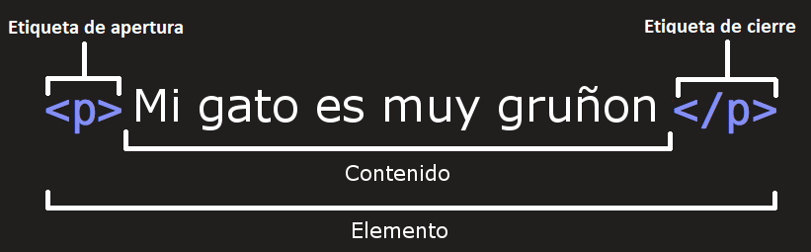

Las partes principales del elemento son:

1. **La etiqueta de apertura** : consiste en el nombre del elemento (en este caso p), encerrado por paréntesis angulares (<>) de apertura y cierre. Establece dónde comienza o comienza dónde a tener efecto el elemento —en este caso, dónde es el comienzo del párrafo—.
2. **La etiqueta de cierre** : es igual que la etiqueta de apertura, excepto que incluye una barra de cierre (/) antes del nombre de la etiqueta. Establece dónde termina el elemento —en este caso dónde termina el párrafo—.
3. **El contenido** : este es el contenido del elemento, que en este caso es sólo texto.
4. **El elemento** : la etiqueta de apertura, más la etiqueta de cierre, más el contenido equivalente al elemento.

Los elementos y las etiquetas no son las mismas cosas. Las etiquetas comienzan o terminan un elemento en el código fuente, mientras que los elementos son parte del DOM (Document Object Model) tema que abordaremos más adelante en detalle.

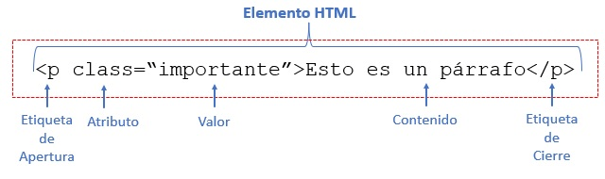

Las **etiquetas de apertura** contienen información adicional acerca del elemento, el cual no desea que aparezca en el contenido real del elemento. Aquí **clase** es el nombre del atributo e  **"importante"** es el valor del atributo. En este caso, el atributo class permite darle al elemento un nombre identificativo, que se puede utilizar luego para encontrarlo dentro de toda la página y poder aplicarle estilos entre otras cosas.

Un atributo debe tener siempre:

1. Un espacio entre este y el nombre del elemento (o del atributo previo, si el elemento ya posee uno o más atributos).
2. El nombre del atributo, seguido por un signo de igual (=).
3. Comillas de apertura y de cierre, encerrando el valor del atributo.

Los atributos siempre se incluyen en la etiqueta de apertura de un elemento, nunca en la de cierre.

##### **Elementos anidar**

Puedes también colocar elementos dentro de otros elementos —esto se llama anidamiento—. Si, por ejemplo, quieres resaltar una palabra del texto (en el ejemplo la palabra «muy»), podemos encerrarla en un elemento <strong>, que significa que dicha palabra se debe enfatizar:

C:\Users\54381\Downloads\m2_5.png

Los elementos deben abrirse y cerrarse ordenadamente, de forma tal que se encuentren claramente.

Te mostramos el mismo ejemplo pero con los elementos mal anidados,  en el ejemplo de abajo, La etiqueta de apertura del elemento <p> primero, luego la del elemento <strong>, por lo tanto, debes cerrar esta etiqueta primero, y luego la de <p>. Esto es incorrecto:

C:\Users\54381\Downloads\m2_6.png

Si esto te llega a pasar, te vas a dar cuenta porque en el navegador hace cosas raras y no lo que vos esperabas ver. También el editor de código HTML que utilizas te avisará que hay algo incorrecto.

**Comentarios HTML:**

Las etiquetas de comentario son usadas para insertar comentarios en el código HTML.

Ejemplo:

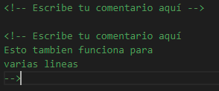

Observemos que el signo de exclamación de la etiqueta de apertura no está presente en el de cierre. Los comentarios no son mostrados en el navegador web, sirven de ayuda para documentar el código fuente dentro del mismo documento HTML.

##### **Atributos**

Hemos visto algunas etiquetas HTML y su uso, como por ejemplo las etiquetas de encabezado  **<h1>, <h2>,**  etiqueta de párrafo  **<p>**  y otras etiquetas. Las etiquetas HTML también pueden tener atributos, que son bits adicionales de información.

Un atributo se utiliza para definir las características de un elemento HTML y se coloca dentro de la etiqueta de apertura del elemento. Todos los atributos se componen de dos partes: un **nombre** y un **valor**

* El  **nombre**  es la propiedad que desea establecer. Por ejemplo, el elemento de párrafo  **<p>**  en el ejemplo lleva un atributo cuyo nombre es **align**, que puede usar para indicar la alineación del párrafo en la página.
* El  **valor**  es lo que desea que se establezca como valor de la propiedad y siempre entre comillas. El siguiente ejemplo muestra tres valores posibles del atributo de alineación:  **left, center**  y  **right**.

Los nombres y valores de los atributos no se distinguen entre mayúsculas y minúsculas. Sin embargo, el Consorcio World Wide Web (W3C) recomienda atributos / valores de atributo en minúsculas en su recomendación HTML 4.

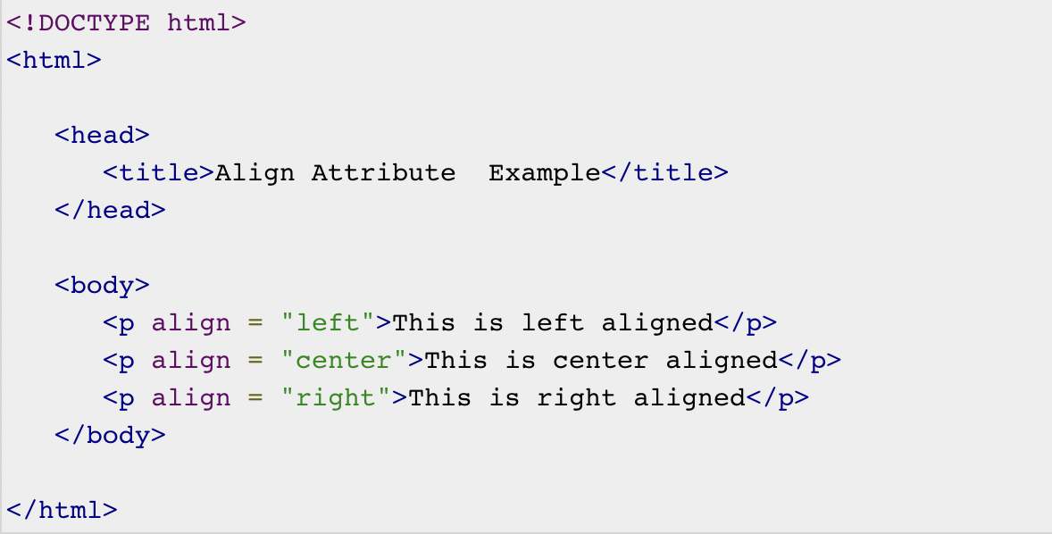

## Estructura documento HTML

##### **Estructura básica de una página HTML**

La siguiente figura es una visualización abstracta de la estructura de una página HTML. En ella podemos observar lo que representa cada etiqueta y el contenido de texto que mostraría cada elemento. También podemos visualizar mejor la analogía con la estructura de cajas de cartón. Podríamos decir con exactitud que la caja <html> contiene en su totalidad al resto de las cajas.

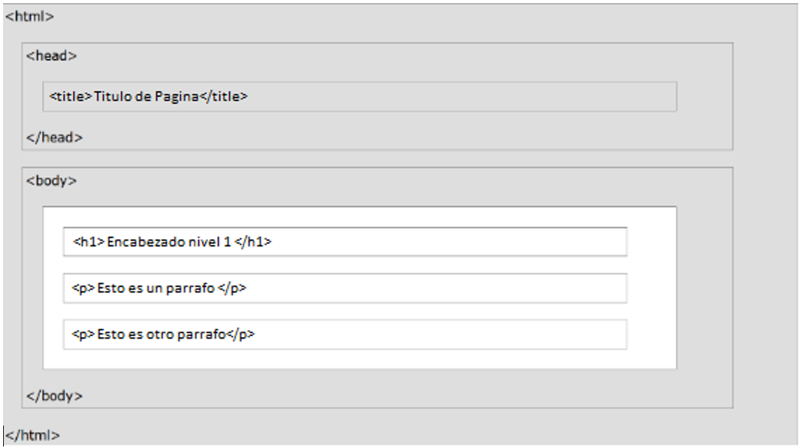

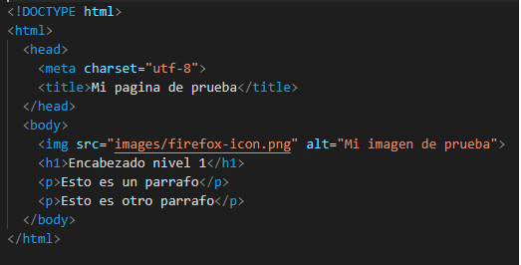

Observamos:

* **<! DOCTYPE html>**  - el tipo de documento. Es un preámbulo requerido. Anteriormente, cuando HTML era joven (cerca de 1991/2), los tipos de documentos actuaban como vínculos a un conjunto de reglas que el código HTML de la página debía seguir para ser considerado bueno, lo que podía significar la verificación automática de errores y algunas otras cosas de utilidad. Sin embargo, hoy día es simplemente un artefacto antiguo que a nadie le importa, pero que debe ser incluido para que todo funcione correctamente.
* **<html> </ html** > - el elemento <html>. Este elemento encierra todo el contenido de la página entera y, a veces, se conoce como el elemento raíz.
* **<head> </head>**  - el elemento <head>. Este elemento actúa como un contenedor de todo aquello que desea incluir en la página HTML que no es contenido visible por los visitantes de la página. Incluye cosas como palabras clave (keywords), una descripción de la página que quieres que aparezca en resultados de búsquedas, código CSS para dar estilo al contenido, declaraciones del juego de caracteres, etc.
* **<meta charset = "utf-8">**  - <meta>. Este elemento establece el juego de caracteres que tu documento usará en utf-8, que incluye casi todos los caracteres de todos los idiomas humanos. Básicamente, puede manejar cualquier contenido de texto que pueda incluir. No hay razón para no establecerlo, y puede evitar problemas en el futuro.
* **<title> </ title >** - el elemento <title> establece el título de tu página, que es el título que aparece en la pestaña o en la barra de título del navegador cuando la página es cargada, y se usa para describir la página cuando es añadida a los marcadores o como favorita.
* **<body> </body>**  - el elemento <body>. Encierra todo el contenido que deseas mostrar a los usuarios web que visitan tu página, ya sea texto, imágenes, videos, juegos, pistas de audio reproducibles, y demás.
* **<h1>,…, <h6>**  Los elementos de encabezado implementan seis niveles de encabezado del documento, <h1> es el más importante, y <h6>, el menos importante. Un elemento de encabezado describe brevemente el tema de la sección que presenta. La información de encabezado puede ser usada por los agentes usuarios, por ejemplo, para construir una tabla de contenidos para un documento automáticamente. Sus etiquetas son <h1>,…, <h6> y </h1>,…, </h6>.
* **<p>**  El elemento <p> (párrafo) es apropiado para distribuir el texto en párrafos. Sus etiquetas son <p> y </p>.
* **<b>** El elemento HTML <b> indica que el texto debe ser representado con una variable bold, o negrita, de la tipografía que se esté usando. Sin darle al texto importancia adicional. Sus etiquetas son <b> y </b>.
* **<strong>**   El elemento <strong> destaca el texto. Sus etiquetas son <strong> y </strong>. El elemento <strong> le da al texto más énfasis que el elemento <b>, con una importancia más alta semánticamente.
* **<i>**  El elemento HTML <i> muestra el texto marcado con un estilo en cursiva o itálica. Sus etiquetas son <i> e </i>.
* **<em>**   El elemento HTML <em> es apropiado para marcar con énfasis en el texto. El elemento <em> puede ser anidado, con cada nivel de anidamiento indicando un mayor grado de énfasis. Sus etiquetas son <em> y </em>.
* **<br>**  El elemento HTML <br> produce un salto de línea en el texto (retorno de carro). Es útil para escribir un poema o una dirección, donde la división de las líneas es significante.  No lo utilices para incrementar el espacio entre líneas de texto; para ello utiliza la propiedad margin de CSS o el elemento <p>.
* **<li>**  El elemento HTML <li> o elemento de lista declara cada uno de los elementos de una lista. Sus etiquetas son <li> e </li>.
* **<ol>**  El elemento <ol> permite definir listas o viñetas ordenadas con numeración o alfabéticamente. Sus etiquetas son <ol> y </ol>.
* **<ul>**  El elemento HTML <ul> de "lista desordenada" - lista no ordenada. crea una lista no ordenada. Sus etiquetas son <ul> y </ul>.
* **<div>**  El elemento HTML <div> es exclusivamente usado como contenedor para otros elementos HTML. En conjunto con CSS, el elemento <div> puede ser usado para agregar formato a un bloque de contenido. Sus etiquetas son <div> y </div>.
* **<img>**  El elemento HTML <img> posee los atributos src y alt pero no tiene etiqueta de cierre. Se puede representar así <img src = "imagen.png" alt = "Mi descripción de imagen"> Un elemento <img> no encierra contenido. También a este tipo de elemento se lo conoce como elemento vacío. El propósito del elemento <img> es desplegar una imagen en la página web, en el lugar que corresponde según la estructura del documento.
* El nombre de archivo de la imagen de origen está especificado por el atributo src. Los navegadores web no siempre muestran la imagen a la que el elemento hace referencia. Es el caso de los navegadores no gráficos (incluidos aquellos usados ​​por personas con problemas de visión), si el usuario elige no mostrar la imagen, o si el navegador es incapaz de mostrarla porque no es válida o soportada. En ese caso, el navegador la reemplazará con el texto definido en el atributo alt
* **<a>** El Elemento HTML Anchor <a> crea un enlace a otras páginas de Internet, archivos o ubicaciones dentro de la misma página, direcciones de correo, o cualquier otra URL que especifiquemos en sus atributos. Se puede representar así <a href="https://developer.mozilla.org/es/docs/Web/HTML/Element/a"> </a> donde la dirección del enlace está especificada por el atributo href.
* Dentro del atributo href la URL puede escribirse de forma absoluta (incluyendo el dominio) o relativa (sin incluir el dominio) solo para enlaces dentro del mismo dominio. Tanto de una forma u otra, la ruta de carpetas debe especificarse.

Siguiendo con la descripción del atributo href del elemento <a>, podemos dividir los enlaces o links en [3 tipos](https://3con14.biz/html/enlaces/13-tipos-de-enlaces.html):

1. Enlaces internos: son los que se dan entre páginas web del mismo dominio.
2. Enlaces externos: son los que se dan entre páginas web de distinto dominio.
3. Enlaces de posición (o marcadores):
   * A. De un lugar a otro dentro de la misma página.
   * B. De un lugar a otro lugar concreto de otra página del mismo dominio.
   * C. De un lugar a otro lugar concreto de una página de otro dominio.

## Encabezados

##### **Etiquetas de encabezado**

Cualquier documento comienza con un encabezado. Puede utilizar diferentes tamaños para sus títulos. HTML también tiene seis niveles de encabezados, que utilizan los elementos <h1>, <h2>, <h3>, <h4>, <h5> y <h6>. Mientras muestra cualquier encabezado, el navegador agrega una línea antes y una línea después de ese encabezado.